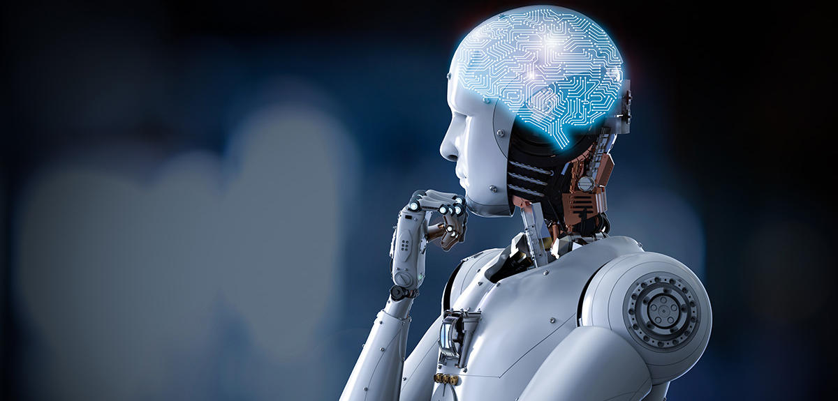

|  |
| --- |
|  |
|  |
| École pratique des hautes études commerciales - Wikiwand  **Bachelier en automatisation**  **2AU – Année 2022-2023**  **Créé par : MARCHAL Valentin – GOSSART Julien** |

A2071 - Robotique partie 1

Portfolio des tp

Table des matières

Introduction générale : 3

Tp 1 : séquence de couleur 4

Introduction : 4

Schéma de câblage et photo du câblage : 4

Organigramme : 5

Code: 6

Conclusion : 6

Tp 2 : luminosité via un joystick 7

Introduction : 7

Schéma de câblage et photo du câblage : 7

Organigramme : 8

Code: 9

Conclusion : 9

Tp 3 : détection de distance, capteur ultra son et affichage écran oled 0.96 pouce. 10

Introduction : 10

Schéma de câblage : 10

Organigramme : 10

Code : 11

Conclusion : 11

Tp 4 : contrôle d’un moteur 12

Introduction : 12

Schéma de câblage : 12

Organigramme : 13

Code: 13

Conclusion : 14

Tp 5 : liaison Bluetooth 15

Introduction : 15

Schéma de câblage : 15

Organigramme : 15

Code : 16

Conclusion : 16

Conclusion générale : 17

# Introduction générale :

Lors de ce cours de robotique nous avons appris à utiliser différents composant qui nous servirons plus tard lors de notre construction de notre futur robot.

Au début de chaque tp nous avions une explication sur le composant qu’on allait utiliser et son schéma de câblage, le tout contrôler pas un Raspberry pi pico dont voici le schéma.

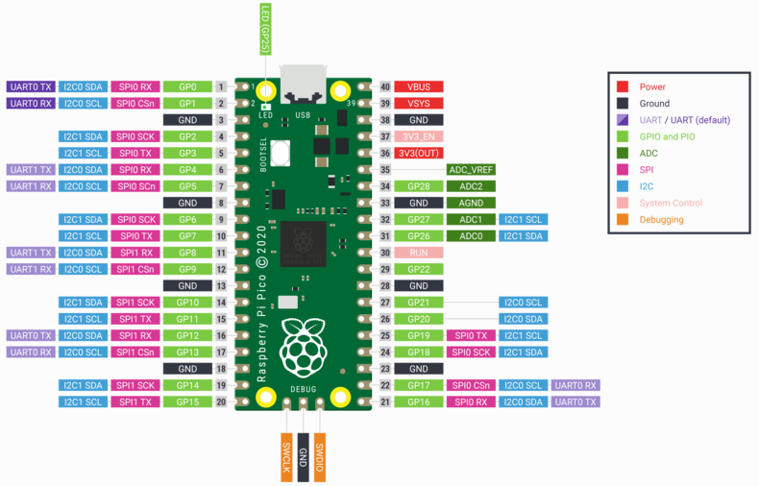

Comme on peut le voir, chaque pin à une fonction particulière que nous utiliserons en fonction de l’objet du tp.

Pour nos schémas de câblage nous avons utilisé le logiciel Fritzing.

# Tp 1 : séquence de couleur

## Introduction :

Lors de cette séance nous avons approché le hardware de la robotique, c’est-à-dire que nous avons commencé à câbler notre premier système. Ce dernier consiste à l’allumage d’une LED RGB à l’aide d’un Raspberry pi pico et deux bouton poussoir, en fonction du cahier de charge suivant :

- A la mise sous tension la LED ne s’allume pas.

- A la première pression de BP1 la LED s’allume en rouge.

- Au second appui, la LED s’allume en vert.

- Au troisième appui, la LED s’allume en bleu.

- Au quatrième appui on relance le cycle à partir du premier appui.

- A la pression de BP2, la LED s’éteint peu importe où on est dans le cycle. Si on re-presse BP1, le cycle reprend au rouge.

## Schéma de câblage et photo du câblage :

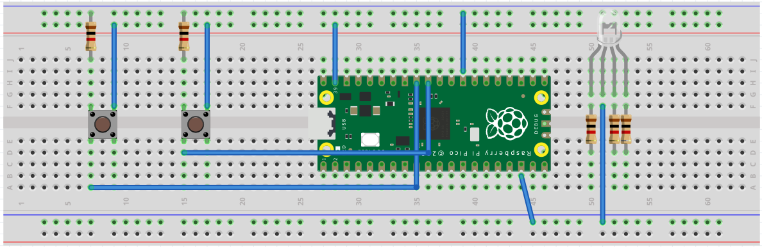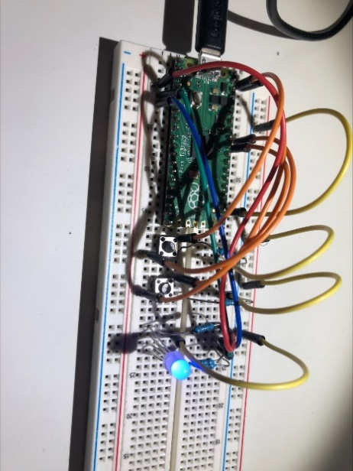

## Organigramme :

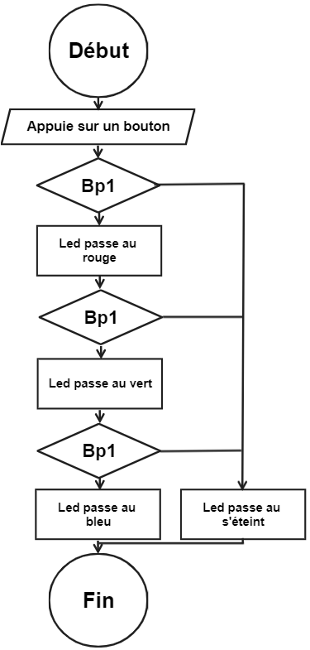

## Code:

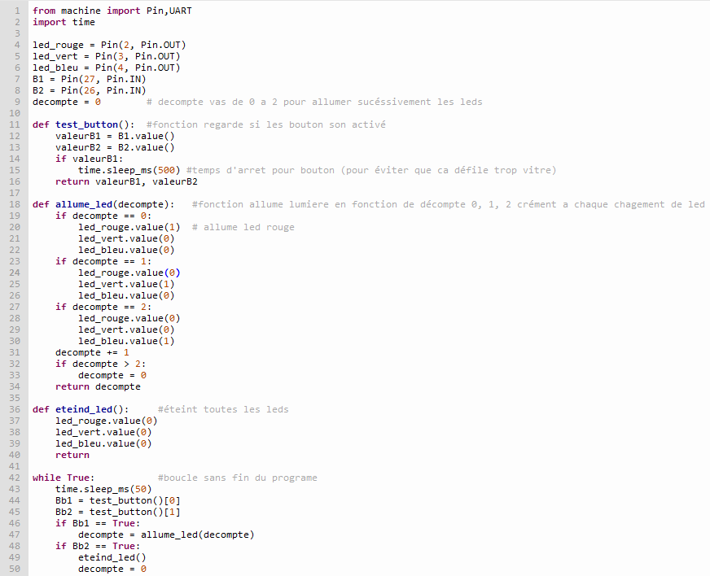

## Conclusion :

On constate qu’en fonction des signaux qu’on envoi sur les pins RGB de la LED elle émet une couleur différente. Cette LED fonctionne comme une palette de peintre dans lequel on fait mélange d’une ou plusieurs couleurs pour en créer une autre. C’est alors pratique car du coup une LED peut afficher différents couleurs, on a donc pas besoin de plusieurs de chaque couleur qu’on désire.

# Tp 2 : luminosité via un joystick

## Introduction :

Lors de cette séance nous devions régler la luminosité d’une LED à l’aide d’un joystick. Si on le positionne vers le haut la luminosité augmente et à l’inverse, lorsque le joystick est vers le bas la LED s’éteint.

## Schéma de câblage et photo du câblage :

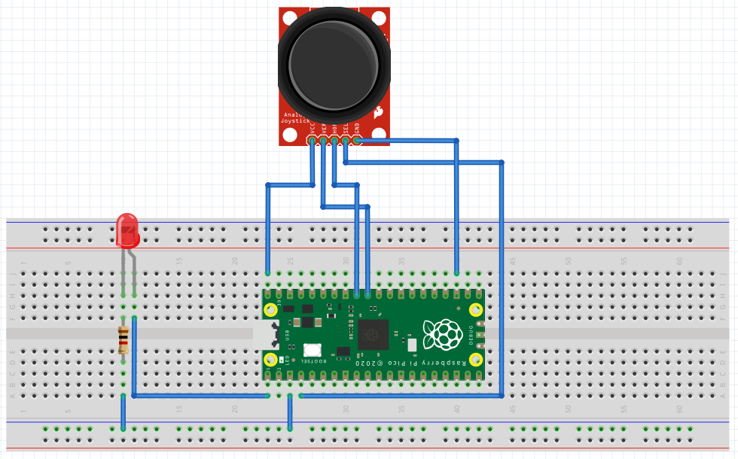

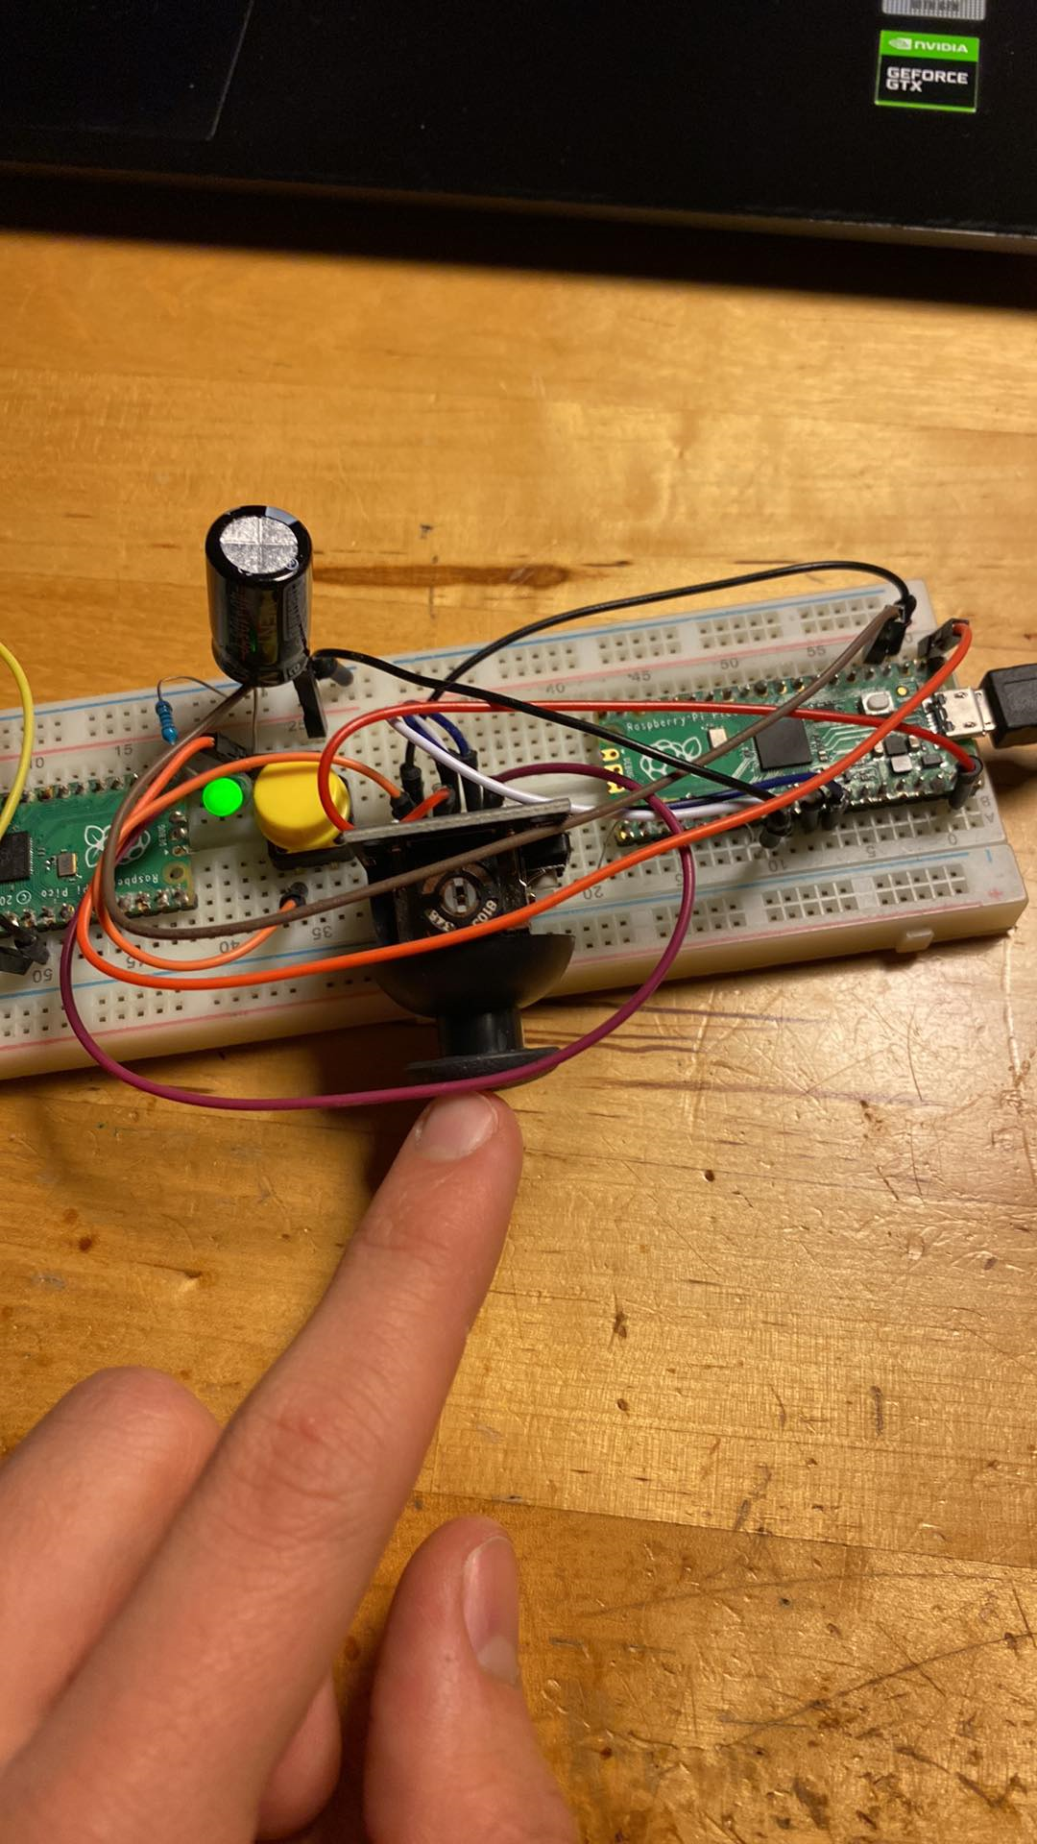

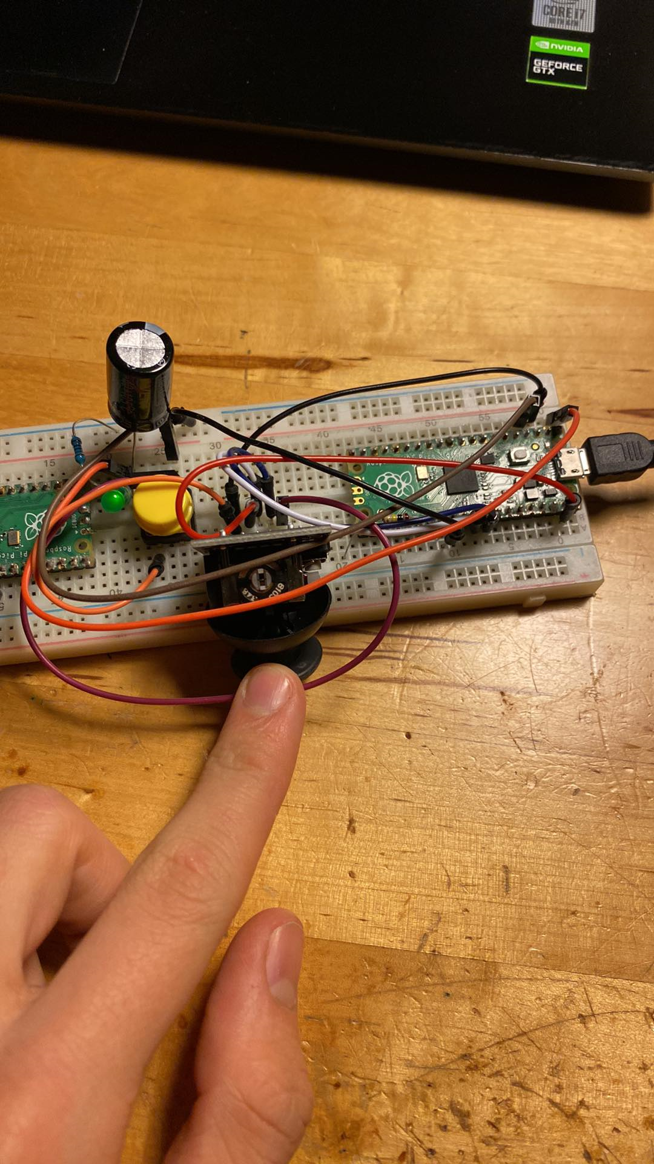

## Organigramme :

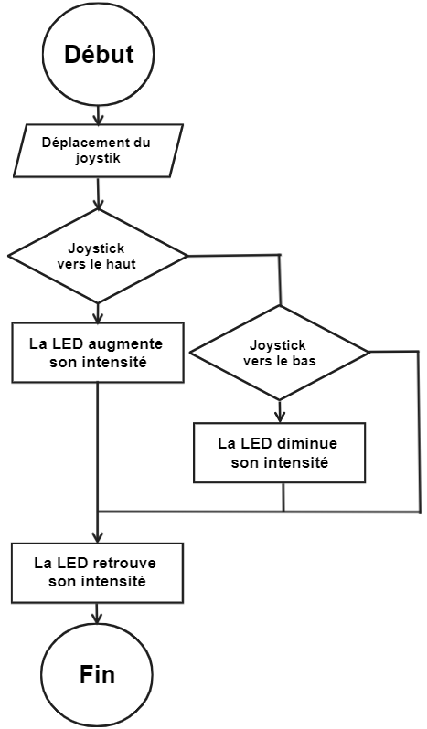

## Code:

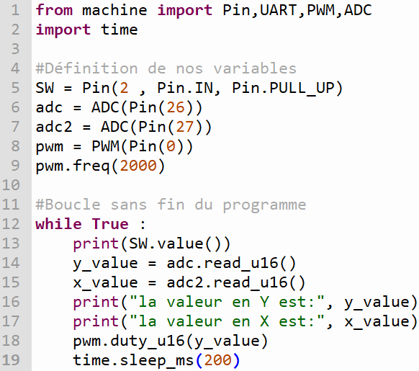

## Conclusion :

On constate que l’axe x et y du joystick sont des potentiomètres. Les résistances de ces 2 potentiomètres augmentent ou diminuent en fonction de la position du joystick, ce qui renvoie donc une position qui diffère selon l’axe x et y. On utilise ensuite la valeur de y pour régler l’intensité de la LED. De plus, le joystick possède une fonctionnalité supplémentaire, un bouton-poussoir, celui-ci fonctionne comme tout autre bouton poussoir.

# Tp 3 : détection de distance, capteur ultra son et affichage écran oled 0.96 pouce.

## Introduction :

Le but de cette séance est de savoir calculer la distance entre le capteur et une paroi. De reprendre cette valeur et de l’affichée sur un écran oled. Les difficultés sont qu’il fait télécharger une librairie pour faire fonctionner l’écran ainsi que le capteur de distance. Malheureusement nous n’avons pas d’écran oled, nous avons donc représenter la distance avec des LED.

## Schéma de câblage :

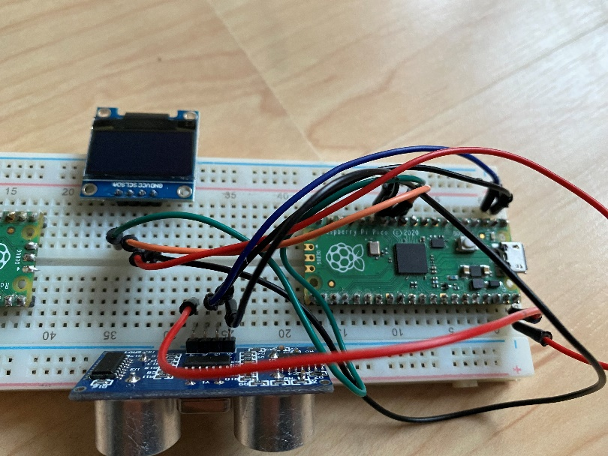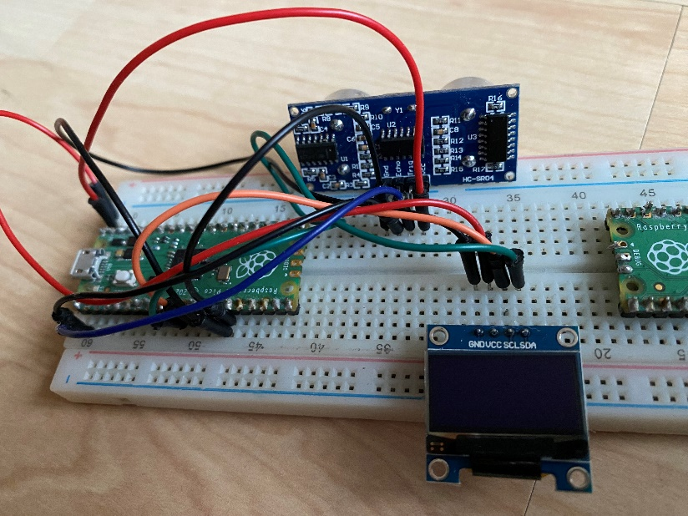

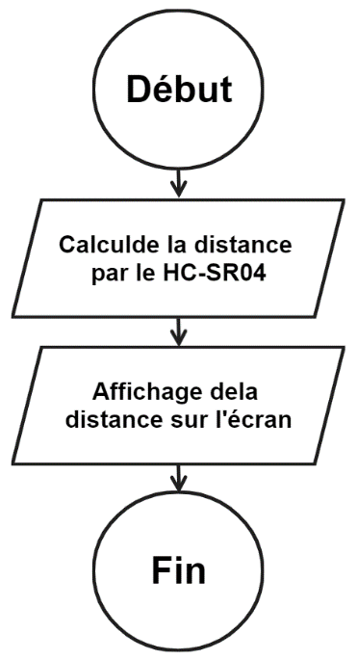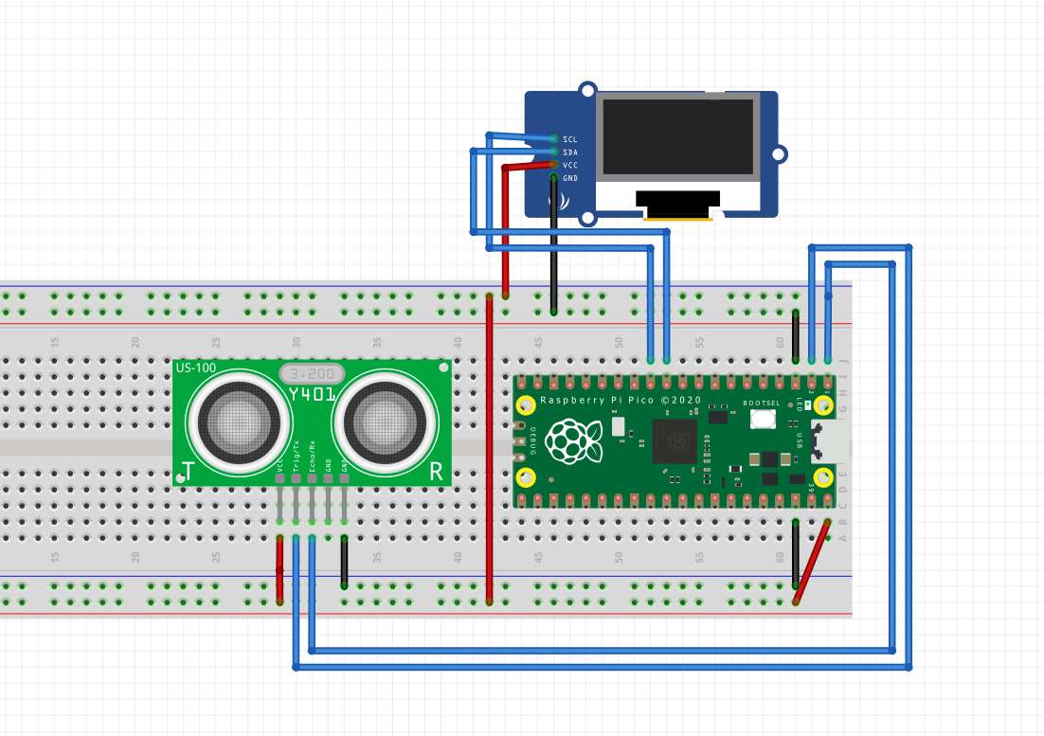

## Organigramme :

## Code :

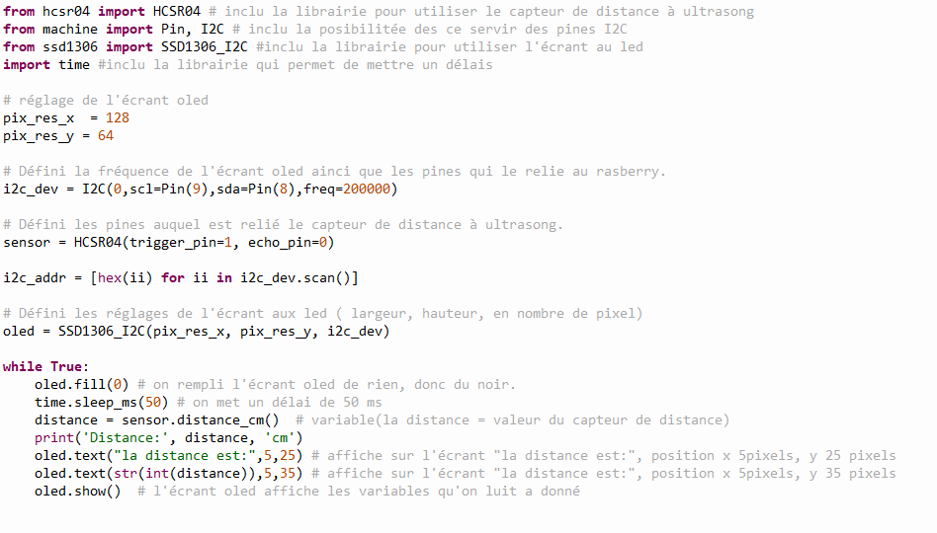

## Conclusion :

On peut voir que le HC-SR04 envoie des ultrasons devant lui, si ces derniers touchent un objet, elles sont renvoyées depuis cet objet vers notre capteur. Celui-ci va ensuite calculer la distance grâce au temps qu’aura mis l’onde à aller et ensuite revenir grâce à la formule suivante :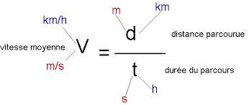

Ensuite nous prenons la distance que nous affichons sur notre écran oled, grâce aux différentes fonctions suivante : oled.fill(), oled.text(), oled.show(). Fonctions qui ont été importées à l’aide de la librairie HCR04.

# Tp 4 : contrôle d’un moteur

## Introduction :

Lors de cette séance nous devions régler la vitesse d’un moteur via un joystick. Si on bouge vers le haut, le moteur tourne à une vitesse proportionnelle à la position du joystick et ce dans le sens horloger. A l’inverse, si on bouge vers le bas, le moteur tourne à une vitesse proportionnelle à la position du joystick mais dans le sens anti-horloger. De plus, on devait afficher le pourcentage de vitesse sur un écran oled 0.96’’. Malheureusement nous n’avons pas d’écran oled et donc n’avons pas afficher le pourcentage.

## Schéma de câblage :

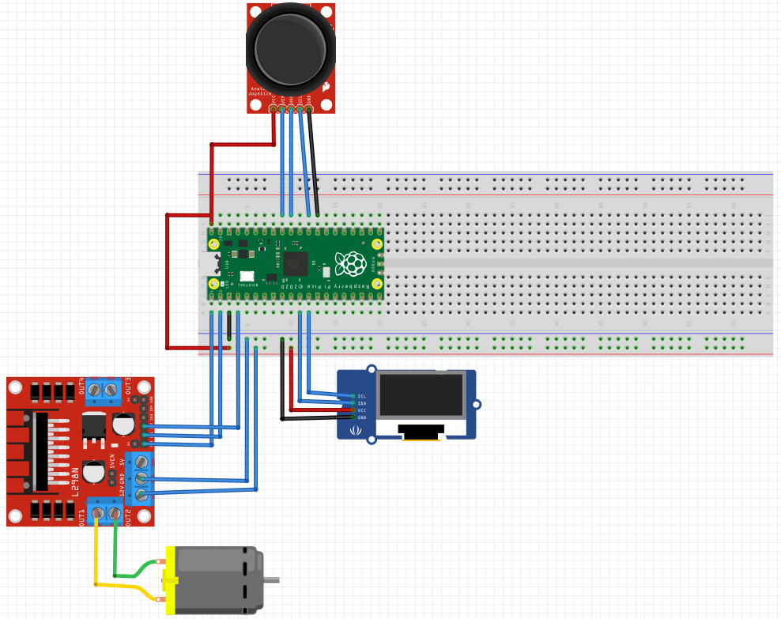

## Organigramme :

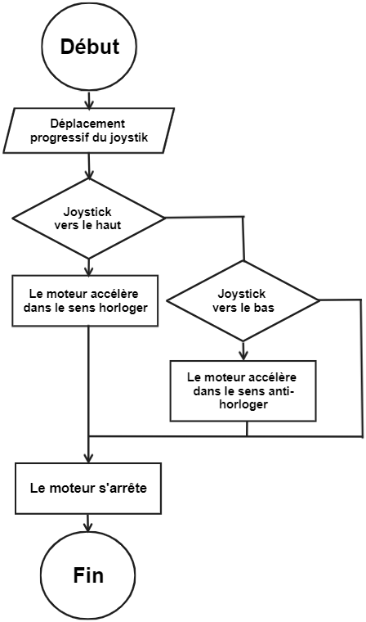

## Code:

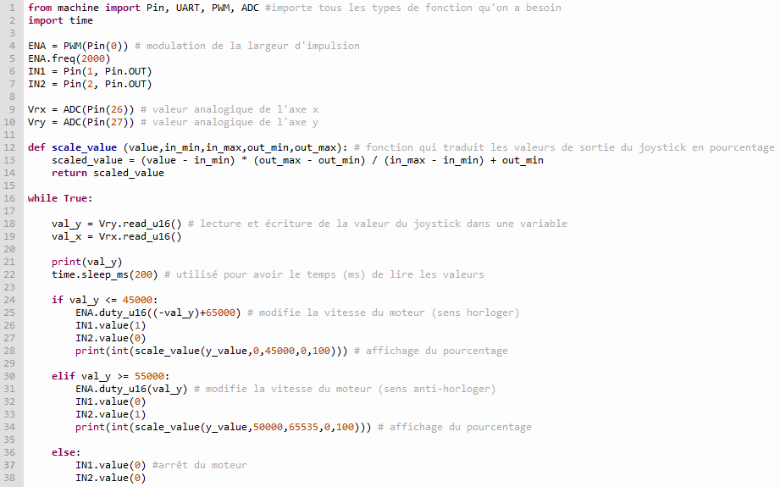

## Conclusion :

On voit ici qu’on peut prendre la position en y et définir des seuls pour faire tourner le moteur dans un sens ou dans l’autre et ce proportionnellement à cette position.

# Tp 5 : liaison Bluetooth

## Introduction :

Nous voulons faire communiquer deux modules Bluetooth pour échanger des informations. Le but sera finalement de créer une télécommande qui enverrait les différentes informations des boutons et joystick de celle-ci via un module Bluetooth HC-05 (esclave ou maître) vers un autre module qui recevrais les informations.

## Schéma de câblage et photo du câblage :

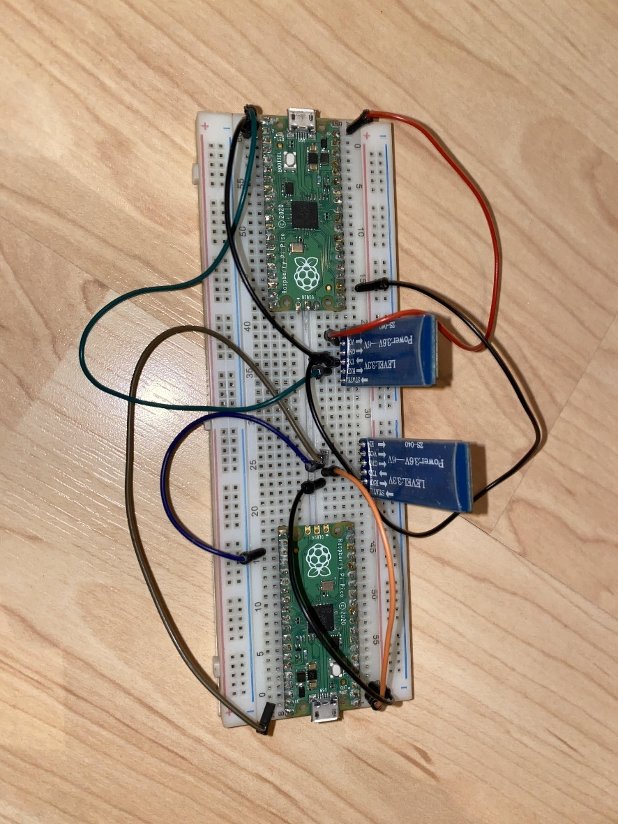

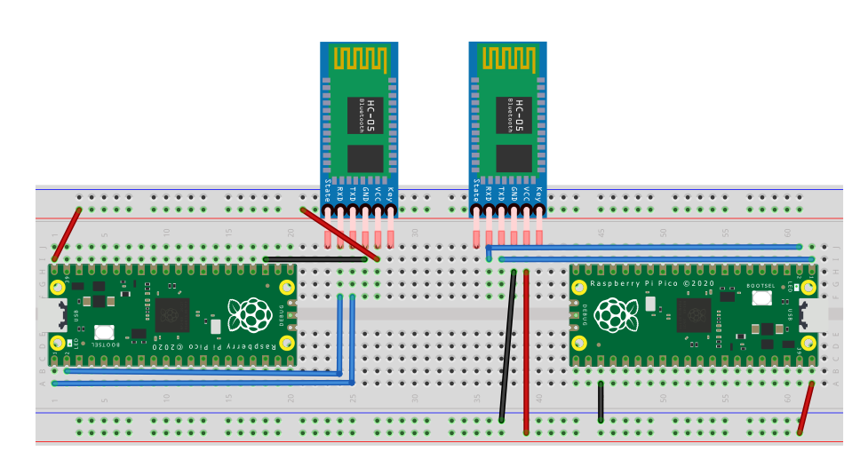

## Organigramme :

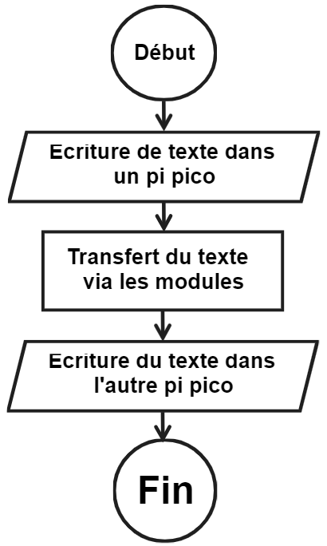

## Code :

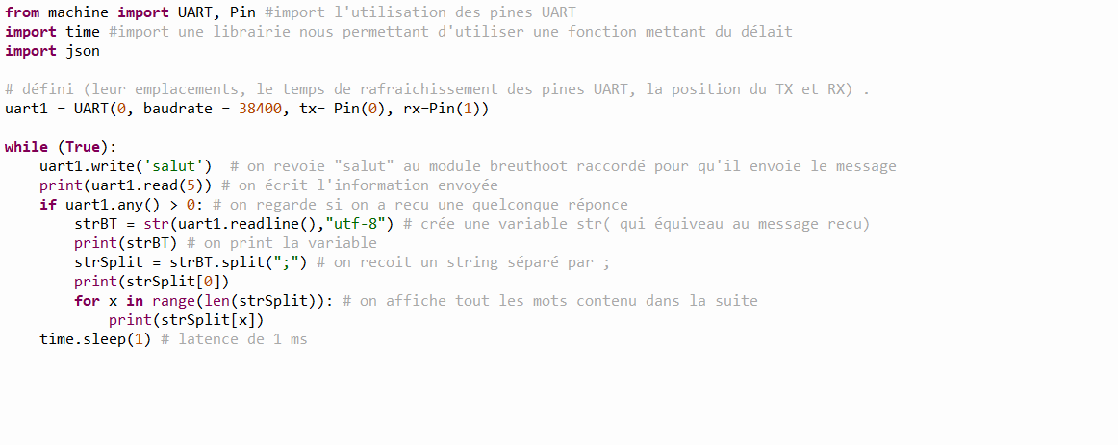

## Conclusion :

Nous avons dû programmer les modules Bluetooth pour les faire se relier et définir lesquels est l’esclave ou le maître. Pour ce faire, nous avons utilisé Arduino IDE pour leur donner leur adresse et rôle. Via différentes fonctions : AT, AT+NAME (rôle, esclave, maître), AT+RMAAD (sauvegarde).

Nous avons donc eu du mal pour faire cela. Mais finalement tout a fonctionné et somme parvenue à faire communiquer les différents modules. Nous pouvions transmettre des messages écrits ou des variables.

# Conclusion générale :

Nous arrivons maintenant à contrôler tour les différents objets qu’on a vus et ce avec plus ou moins de difficultés. Les objets sont les suivants : LED RGB, joystick, HC-SR04, écran oled 0.96’’, L298N, moteur CC, HC-05. On peut désormais lier le tout si l’envie nous vient.

# Webographie/Bibliographie :

* <http://docs.micropython.org/en/latest/rp2/quickref.html>
* Fritzing (logiel)